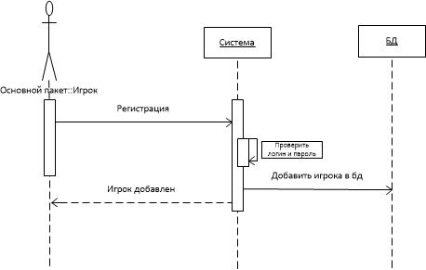

Диаграмма последовательностей «Регистрация в игре»

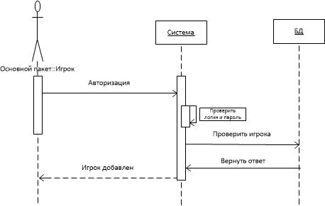

Диаграмма последовательностей «Авторизация в игре»

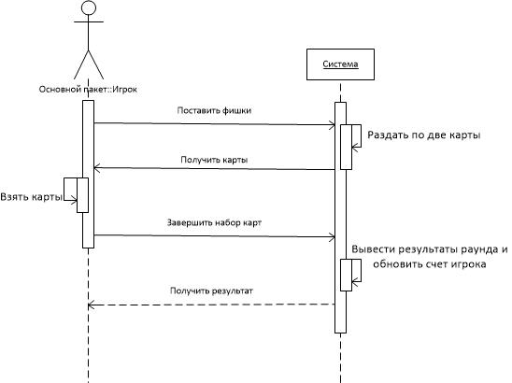

Диаграмма последовательностей «Играть»